**.NET程序集初级-动态类型dynamic**

**dynamic动态类型是在运行时才能确定其变量实际类型的类型，因此，它和var隐式类型一样，在编译时无法确定其实际类型。**

* **动态类型dynamic和隐式类型var有什么相同之处？**

dynamic和var的变量都只能在运行时才能确定其数据类型。

* **动态类型dynamic和隐式类型var有什么不同之处？**
* dynamic不是强类型，而var是强类型。

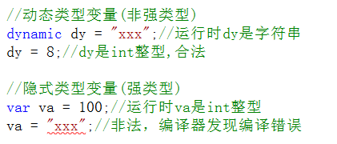

* Visual Studio无法智能感知 dynamic变量的成员，而var变量则可以。

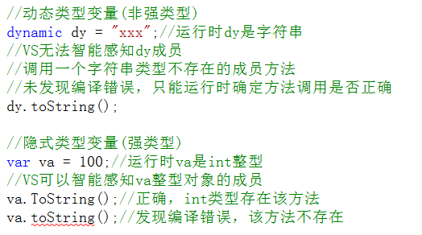

* dynamic不能用于LINQ查询、Lambda表达式和匿名方法，而var可以。

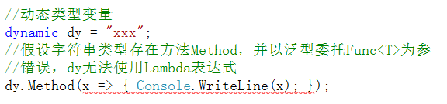

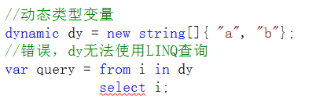

* dynamic可以作为方法的参数、返回值、类或结构的字段和属性，而var均不行。

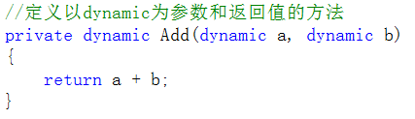

* **dynamic可以做什么？**

dynamic可以简化后期绑定调用的工作。

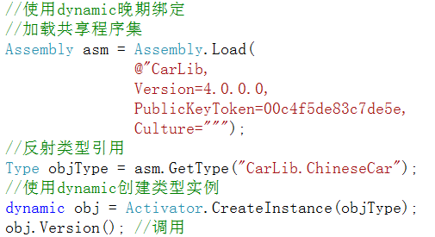

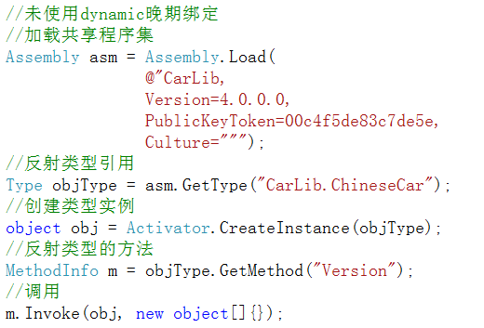

* **使用动态数据简化COM互操作**

Dynamic Language Runtime(DLR)动态语言运行库主要应用于dynamic动态类型和动态数据。以下是使用DLR动态数据简化COM操作实例：

* 创建Windows Forms应用程序InterOperaApp。
* 向项目中添加Office互操作程序集。

微软互操作程序集命名为*.Interop.*.dll。而Visual Studio会在程序集添加时自动将互操作程序集的属性Embed Interop Types设置为True。因此，编译器在编译时，以硬编码的手段只将互操作程序集中实际被使用到的部分类型元数据嵌入到应用程序的程序集中。这样做的好处是应用程序安装包无需包含该互操作程序集的副本。当然，这是在.NET4.0版本之后才能实现互操作元数据嵌入。

* 在主窗口(命名为MianForm)里面添加控件DataGridView和按钮Button。

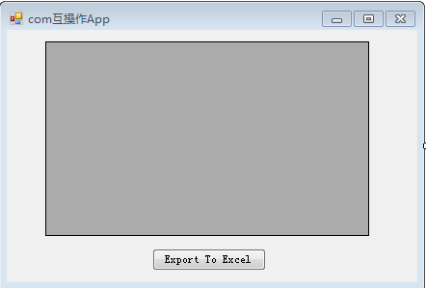

* 在Program.cs文件中定义需要导出的数据类型

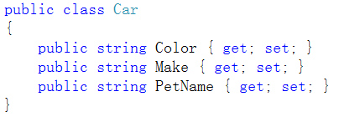

* 双击按钮控件，在事件btLoad_Click中定义如下代码：

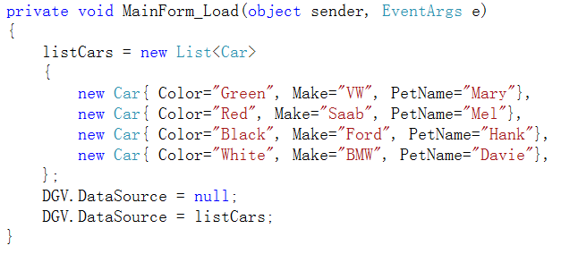

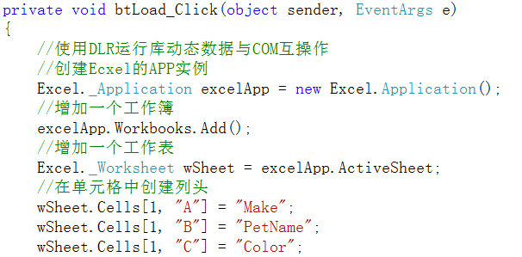

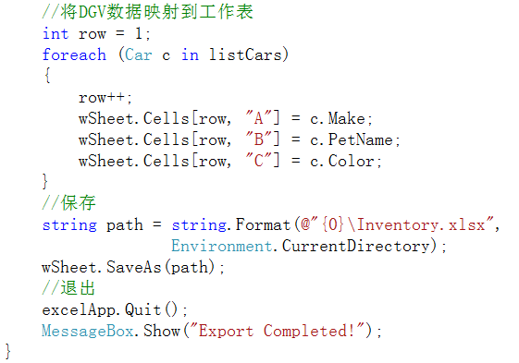

* 运行效果：

